XVII SIMPÓSIO INTERNACIONAL DE CIÊNCIAS INTEGRADAS

DA UNAERP - CAMPUS GUARUJÁ

Geoprocessamento e sensoriamento remoto na identificação de áreas urbanizadas – Uma análise dos modelos MapBiomas e GUF

Milena de Araújo Limoeiro¹; Mauro José Alixandrini Junior²

¹ Universidade Federal da Bahia (UFBA). Salvador, Bahia, Brasil. Mestranda. milenaalimoeiro@gmail.com
² Universidade Federal da Bahia (UFBA). Salvador, Bahia, Brasil. Docente.
mauro.alixandrini@ufba.br
Este simpósio tem o apoio da Fundação Fernando Eduardo Lee

Multidisciplinar: Multidisciplinar

Formato: artigo

Apresentação: Vídeo Gravado

Inserir o link do Vídeo Gravado aqui:
https://youtu.be/3EUyQdwRgbI

RESUMO
O conhecimento da distribuição espacial das áreas urbanizadas é fundamental para compreender as alterações ambientais causadas pelas ações antrópicas. Neste sentido o geoprocessamento e sensoriamento remoto se destacam como ferramentas úteis para viabilizar esse entendimento, pois facilitam a obtenção e processamento de informações relacionadas ao espaço geográfico. Os modelos de cobertura do solo baseados em sensoriamento remoto são produtos que possibilitam o conhecimento do uso da terra e, consequentemente, a identificação das áreas urbanizadas. No entanto, é preciso estar atendo à qualidade dos dados, visto que os modelos são aproximações da realidade e, portanto, estão sujeitos a erros e incertezas. Posto isso, esse trabalho teve como objetivo comparar a distribuição espacial de áreas urbanizadas de acordo com as classificações realizas pelo MapBiomas e Global Urban Footprint (GUF). Para a realização da comparação foi escolhida como área de estudo o campo de Água Grande, que está localizado entre os municípios de Pojuca e Catu, Bahia. Os resultados mostraram uma grande confusão entre as classes de áreas urbanas identificadas por esses modelos, sendo encontrados os percentuais de erros de omissão e comissão, de 80% e 88%, respectivamente, e um valor de 98% para a exatidão global e 0,14 para o índice kappa. Ao considerar como áreas urbanizadas as classes “Infraestrutura Urbana” e “Outra Área não Vegetada” do MapBiomas, houve diminuição considerável dos erros de comissão e omissão, sendo encontrados valores de 60% e 31%, respectivamente, e um valor de 98% para a exatidão global e 0,50 para o índice kappa.

Palavras-chave: MapBiomas; Global Urban Footprint; GUF; Áreas urbanizadas; Geoprocessamento, Sensoriamento remoto.

ABSTRACT
Understanding the spatial distribution of urbanized areas is fundamental to realize the environmental changes caused by human actions. On this point, geoprocessing and remote sensing stand out as useful tools to enable this understanding, since they facilitate the obtaining and processing of information related to the geographic space. Land cover models based on remote sensing are products that enable the knowledge of land use and, consequently, the identification of urbanized areas. However, it is necessary to pay attention to the data quality, since models are approximations of reality and, therefore, are subject to errors and uncertainties. Therefore, this work has as objective the comparison of spatial distribution of urbanized areas according to the classifications carried out by MapBiomas and Global Urban Footprint (GUF). To carry out the comparison, the Água Grande field, which is located between the municipalities of Pojuca and Catu, Bahia, was chosen as study area. The results showed great confusion among the classes of urban areas identified by these models, with the percentage of errors of omission and commission, of 80% and 88%, respectively, and a value of 98% for global accuracy and 0, 14 for kappa coefficient. When considering “Urban Infrastructure” and “Other Non-Vegetated Area” from MapBiomas as urban areas, there was a considerable decrease in commission and omission errors, with values ​​of 60% and 31%, respectively, and a value of 98% for global accuracy and 0.50 for kappa coefficient.

Key-words: MapBiomas; Global Urban Footprint; GUF; Urbanized areas; Geoprocessing; Remote sensing.

1 INTRODUÇÃO
O termo geoprocessamento está relacionado com a área do conhecimento que utiliza técnicas matemáticas e computacionais para o tratamento e análise de informações geográficas (D’ALGE, 2004; PIROLI, 2010). Segundo Caldas (2006), o geoprocessamento constitui, hoje, uma ferramenta primordial para as etapas de levantamento e processamento de informações relacionadas a questões ambientais. Os instrumentos computacionais do geoprocessamento, chamados de Sistemas de Informações Geográficas (SIGs), permitem a realização de análises complexas ao integrar dados de diversas fontes e ao criar bancos de dados georreferenciados, tornando possível ainda a automatização da produção de documentos cartográficos (CÂMARA; MEDEIROS, 1998).
Os SIGs têm sido muito utilizados em aplicações ambientais, para Florenzano (2002) as técnicas modernas de captação de imagens associadas aos novos sistemas de informações geográficas facilitam a obtenção de uma grande quantidade de dados, muitas vezes impossíveis de serem obtidos sem a utilização dessas técnicas. Entre as contribuições mais relevantes da modelagem de dados em geoprocessamento, estão: a integração das imagens de sensoriamento remoto e modelos digitais de elevação com mapas temáticos; suporte para representações geométricas múltiplas de uma mesma entidade do mundo real; e coexistência de representações vetorial e matricial num mesmo sistema (CÂMARA; MEDEIROS, 1998).
O sensoriamento remoto pode ser definido como uma técnica de medição ou aquisição de informações referentes a natureza, propriedade e estado de um objeto ou fenômeno, através de um dispositivo que faz a captação e o registro a energia refletida ou emitida por esses alvos sem que esteja em contato físico com eles (JENSEN, 2007; NOVO; PONZONI, 2001; SILVA; SERGANTINE, 2015). Segundo Câmara e Medeiros (1998), nos países de grande dimensão e com carência de informações adequadas para tomada de decisões sobre problemas urbanos e ambientais, o geoprocessamento apresenta um enorme potencial, principalmente se baseado em tecnologias de custo relativamente baixo, em que o conhecimento é adquirido localmente. Florenzano (2012) destaca que as imagens de sensores remotos são cada vez mais utilizadas para elaboração de diferentes tipos de mapas temáticos após passarem por um processo de interpretação.
É sabido que as áreas urbanas representam os centros da atividade humana e, de acordo com Rai (2017), muitos impactos ambientais estão correlacionados com a urbanização, dentre estes, a super exploração dos recursos naturais e poluição da água e do ar. Mundhe e Jaybhaye (2014) ressaltam ainda que o ímpeto descontrolado de urbanização levanta também outras questões que podem gerar impactos ambientais, como expansão urbana não autorizada, perda de terras agrícolas e valores elevados da terra. Além desses problemas pode-se citar também os impactos climáticos, alterações no solo, alteração dos habitats naturais e perdas da biodiversidade. Portando, fica evidente a necessidade da compreensão da distribuição espacial das áreas urbanizadas como elemento indispensável para a compreensão das alterações ambientais causadas pela ação antrópica e também para a concepção de estratégias que visam assegurar o desenvolvimento sustentável.
Neste sentido o geoprocessamento e sensoriamento remoto se destacam como ferramentas úteis para viabilizar esses estudos. Os modelos de cobertura do solo baseados em sensoriamento remoto são produtos que tem como objetivo viabilizar a identificação do uso da terra para os mais diversos fins. No entanto, é preciso estar atendo à qualidade dos resultados, que podem variar em função do modelo utilizado, visto que os modelos são aproximações da realidade e, portanto, estão sujeitos a erros e incertezas.

2 OBJETIVO
Esse trabalho tem o objetivo de comparar a distribuição espacial de áreas urbanizadas identificadas de acordo com as classificações realizas pelo modelo nacional de cobertura do solo MapBiomas e pelo modelo global Global Urban Footprint (GUF). Ambos os dados são open access e podem ser adquiridos por qualquer usuário. Para a realização da comparação foi escolhida como área de estudo o campo de Água Grande, que está localizado nos municípios de Pojuca e Catu, estado da Bahia (ver figura 1).

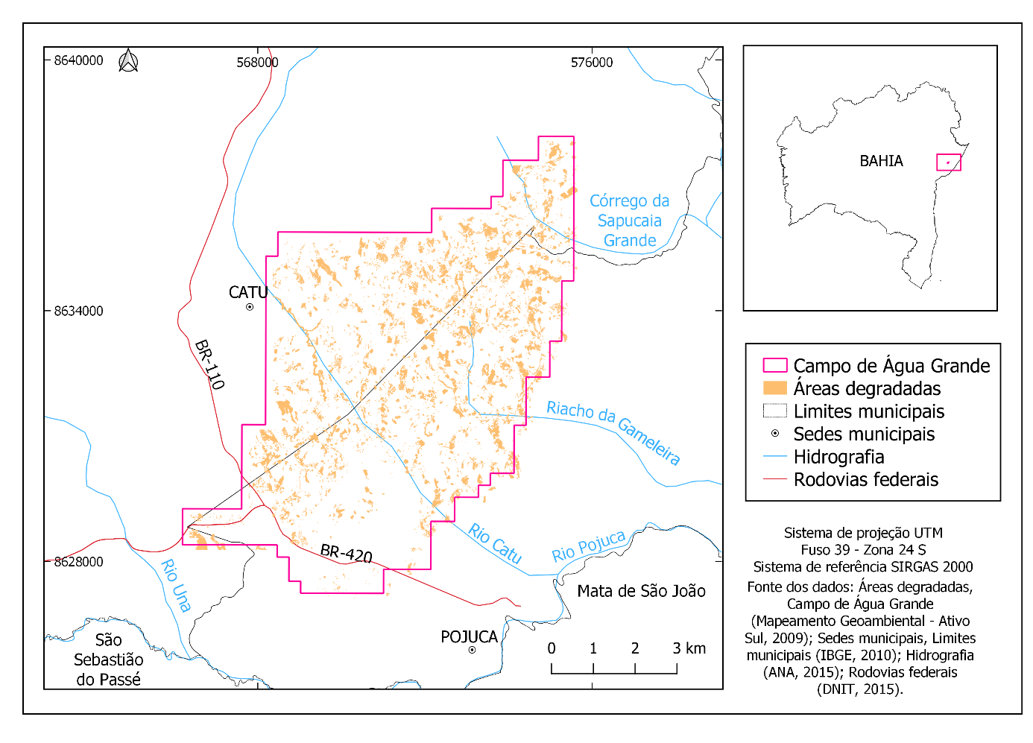
Figura 1 - Localização da área de estudo
Fonte: Elaborado pelos autores.

Esse local foi escolhido devido ao fato de que o campo de Água Grande é uma área que sofre graves consequências devido a degradação ambiental gerada pela exploração de petróleo e gás natural na região. É sabido que os relacionamentos de impactos ambientais podem ser multiplicados, e que impactos antrópicos, derivados da produção de alimentos ou da urbanização, podem associar-se aos impactos derivados da exploração mineral, disparando processos muito mais graves de degradação. Assim a compreensão da distribuição espacial das áreas urbanizadas ao longo do campo torna-se importante para a realização de outros estudos com o intuito de obter um melhor entendimento sobre os processos de degradação instaurados na área. No entanto, vale ressaltar que este trabalho irá se restringir a realização de uma análise comparativa entre a identificação espacial das áreas urbanizadas de acordo com os dados disponibilizados pelos modelos MapBiomas e GUF.

3 REFERENCIAL TEÓRICO
3.1 MODELOS UTILIZADOS NA COMPARAÇÃO
Nesta pesquisa foram utilizados dois modelos de cobertura do solo, o modelo nacional MapBiomas e o modelo global Global Urban Footprint (GUF). Nos subtópicos a seguir é realizada uma apresentação desses modelos produtos e de suas principais características.

3.1.1 MapBiomas
O projeto MapBiomas surgiu de uma iniciativa multi-institucional que envolve universidades, organizações não governamentais (ONGs) e empresas de tecnologia. Esse projeto tem a finalidade de mapear anualmente a cobertura e o uso do solo no Brasil, e todos os mapas do projeto são produzidos com base na classificação pixel a pixel de imagens de satélite da série Landsat. De acordo com a plataforma on-line do projeto MapBiomas (2019), o processo é realizado com o uso de machine learning através do Google Earth Engine, sendo utilizadas como referência para organização das etapas às cartas de 1º de latitude x 1,5º de longitude disponibilizadas pelo IBGE (MAPBIOMAS, 2019).
Na plataforma on-line do projeto, são explicados todos os passos do processo de classificação, que se inicia com as imagens de satélite Landsat com resolução espacial de 30 metros. Essas imagens são disponibilizadas de forma gratuita na plataforma Google Earth Engine, com uma série temporal de mais de 30 anos. Para cobrir toda a extensão do território brasileiro, são necessárias 380 imagens e um total de mais de 9 bilhões de pixels de 30 x 30 metros. A figura 2 ilustra de forma resumida como é elaborado o modelo do MapBiomas.

Figura 2 - Etapas da classificação MapBiomas
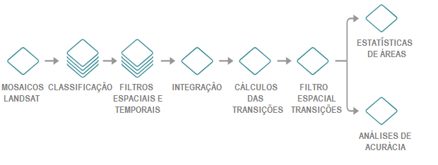
Fonte: Mapbiomas.org

De acordo com MapBiomas (2019), o conjunto dos mosaicos gerados é salvo como uma coleção de dados dentro da plataforma do Google Earth Engine e são utilizados tanto como fonte de parâmetros para o algoritmo que classifica as imagens, quanto para a coleta de amostras de treinamento e avaliação de acurácia por interpretação visual. É também a partir desse mosaico que é gerada a composição colorida RGB que pode ser visualizada como imagem de fundo na plataforma MapBiomas.
Em seguida, a partir desses mosaicos, as equipes responsáveis por cada bioma e cada tema transversal produzem um mapa de cada classe de cobertura e uso do solo. Nessa classificação, é utilizado um classificador automático disponibilizado na nuvem de processadores da Google que é baseado em machine learning e, para cada tema a ser classificado, as máquinas recebem um treinamento com amostras dos alvos que podem ser obtidas através de mapas de referência ou por interpretação visual das imagens Landsat.
Após a classificação, são aplicados os filtros espaciais e temporais para melhorar a qualidade do produto. Os filtros espaciais têm o objetivo de melhorar a consistência espacial dos dados através da eliminação de pixels isolados ou de borda; já os filtros temporais visam reduzir as inconsistências temporais, com foco para as mudanças de classe impossíveis ou não permitidas e para corrigir falhas por excesso de nuvem ou falta de dados. Na etapa de integração, os mapas de cada classe são integrados a fim de se formar um mapa único que representa a cobertura e o uso do solo em todo o território para cada ano. Esse mapa integrado passa por mais uma etapa de filtragem espacial e, por fim, são realizadas as análises estatísticas e de acurácia da classificação.

Figura 3 - Demonstração do produto Mapbiomas para o campo de Água Grande - BA
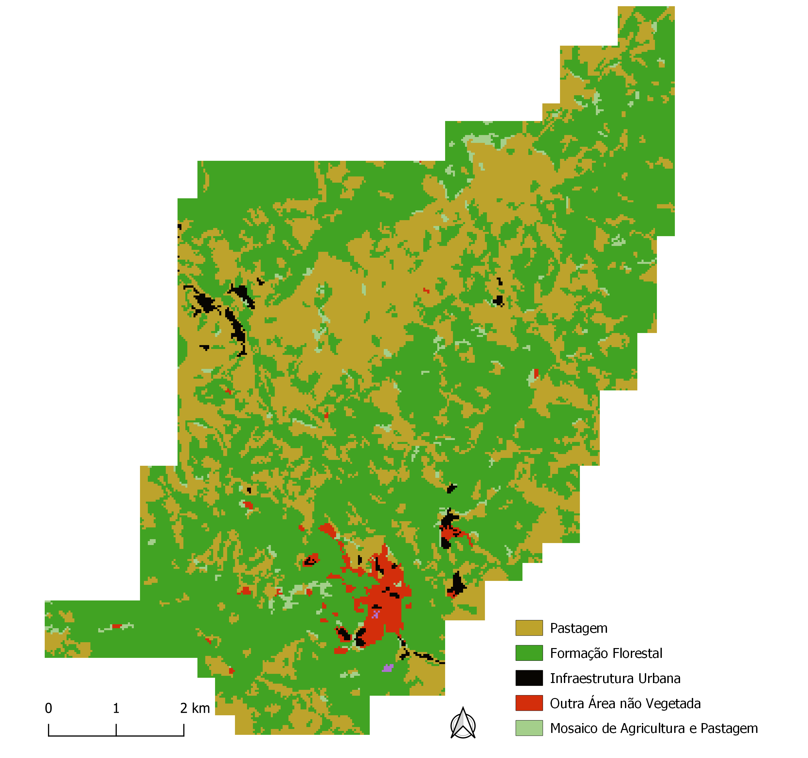
Fonte: Mapbiomas com adaptação da autora.

3.1.2 Global Urban Footprint
O Global Urban Footprint (GUF) foi produzido pelo Centro Aeroespacial Alemão (DLR) a partir de imagens de radar do TerraSAR-X e TanDEM-X dos anos de 2011 e 2012 (LIU ET AL., 2019). O produto GUF foi gerado pela exploração das informações de manchas locais, ou seja, o coeficiente de variação local e a textura de desbotamento das imagens de radar que são adquiridas com resolução espacial de 3 metros. Com essas informações, é realizada uma classificação não supervisionada totalmente automática que generaliza espacialmente essas regiões para derivar uma classificação com resolução espacial de 12 metros (KLOTZ ET AL., 2016).
Esch et al. (2018) elucidam que o produto é gerado com base em mais de 180 mil imagens e representa um conjunto de dados binários rasterizados (área construída, área não-construída) que está disponível de forma gratuita para qualquer uso científico e sem fins lucrativos. Segundo Taubenböck et al. (2012), a iniciativa GUF teve como objetivo fornecer um mapa base para áreas urbanizadas usando dados de radar que, embora tenha escala global, possa ser utilizado para realizar análises em escala regional. O GUF é feito com base em uma estrutura de processamento que inclui, em seu total, cinco módulos para o gereciamento dos dados, a extração da classifciação não superviosanada, a geração dos moisaicos e as edições finais (ESCH ET AL., 2017).

Figura 4- Demonstração do produto GUF para o campo de Água Grande - BA
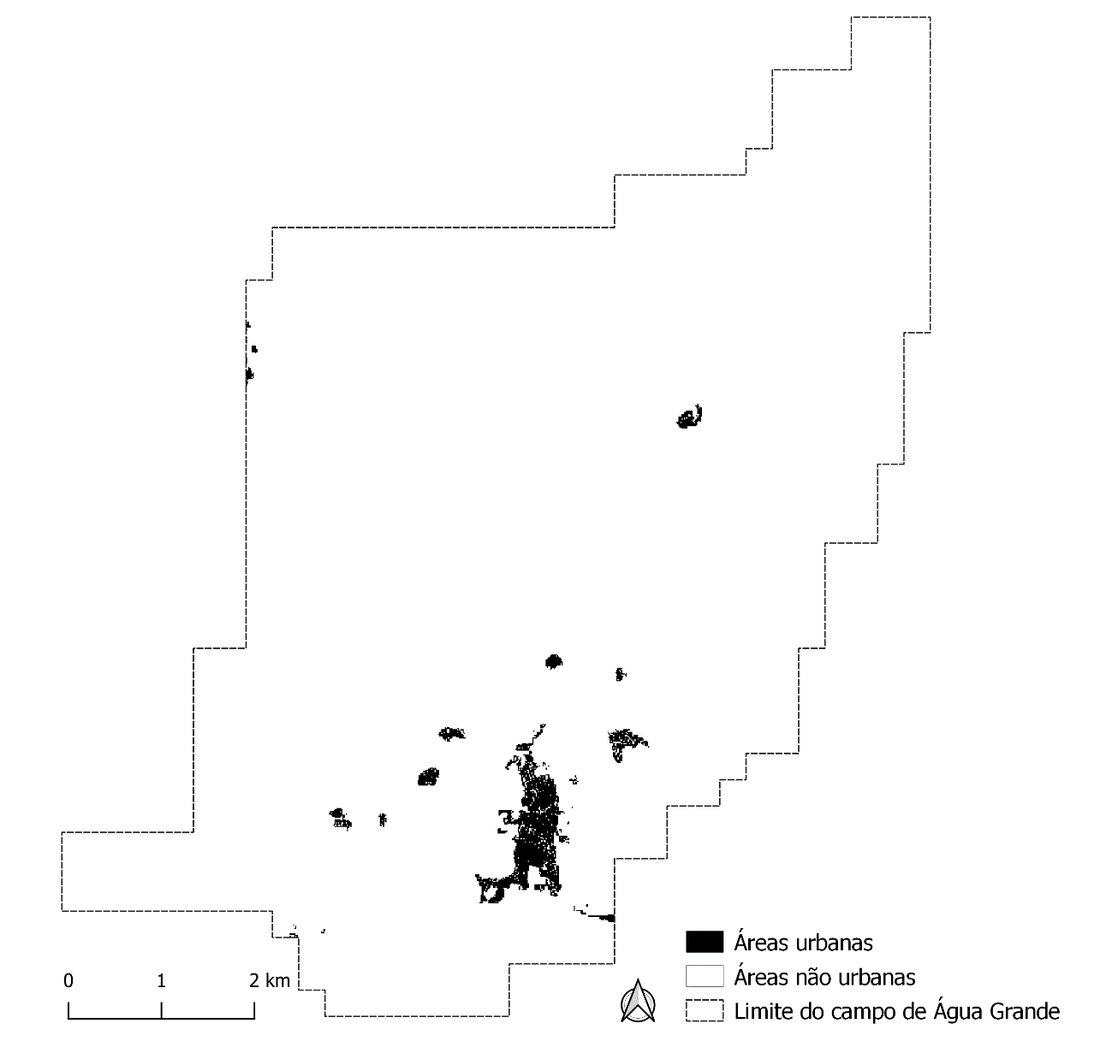
Fonte: GUF com adaptação da autora

3.2 AVALIAÇÃO DE PRECISÃO NO PROCESSO DE CLASSIFICAÇÃO DE IMAGENS
A classificação de imagens consiste no estabelecimento de um processo de decisão no qual um grupo de pixels é definido como pertencente a uma determinada classe (VENTURIERI; SANTOS, 1998). O pixel é atribuído a uma classe se satisfaz um determinado conjunto de regras para caber nessa classe. Se o usuário for capaz de separar as classes com base nos dados de treinamento, então as classes são conhecidas, do contrário, são desconhecidas (THAKUR; MAHESHWARI, 2017).
Vale et al. (2018) advertem que, embora o processo de classificação de imagens seja, aparentemente, um procedimento simples, existem muitos fatores que podem interferir na qualidade dos resultados. Portanto, a classificação de imagens deve ser vista como um processo estatístico e probabilístico que tenta ao máximo aproximar o mapa digital à realidade. As principais etapas da classificação de imagem podem incluir a determinação de um sistema de classificação adequado, seleção de amostras de treinamento, pré-processamento de imagem, extração de informações, seleção de abordagens de classificação adequadas, processamento de pós-classificação e avaliação de precisão (LU; WENG, 2007).
De acordo com Foody (2002), muitas metodologias de avaliação de precisão da classificação de uma imagem foram discutidas na literatura de sensoriamento remoto. No entanto, o mais amplamente divulgado e usado pode ser derivado da matriz de confusão ou matriz de erro, que é a abordagem mais comumente empregada para avaliar a classificação por pixel. Congalton (2000) ressalta que, desde a década de 1980, a matriz de erro tornou-se uma ferramenta comum para representar a acurácia de categoriais individuais de um mapa. Segundo Visa et al. (2011), uma matriz de confusão de tamanho n x n associada a um classificador mostra a classificação prevista e real, onde n é o número de classes diferentes, sendo demostrado, no quadro 1 a seguir, um exemplo de uma matriz de confusão para n = 2, cujas entradas têm os seguintes significados:
- A é o número de previsões positivas corretas (verdadeiros positivos);
- B é o número de previsões negativas incorretas (falsos negativos);
- C é o número de previsões positivas incorretas (falsos positivos);
- D é o número de previsões negativas corretas (verdadeiros negativos).

Quadro 1 - Matriz de confusão para um problema de classificação com duas classes
 | Positivo previsto | Negativo previsto
Positivo de referência | A | B
Negativo de referência | C | D
Fonte: Adaptado de Visa et al. (2011).

Santra e Christy (2012) afirmam que muitos termos podem ser derivados da matriz de confusão. Dentre esses, Ferreira, Dantas e Morais (2007) citam alguns dos mais famosos, descritos a seguir:
- Exatidão global (G) – Proporção entre o número total de elementos sobre o número de elementos que foram classificados corretamente, que pode ser determinada pela equação:
$G= \frac{\sum_{i=1}^{c}{X_{ii}}}{n}$ (1)
- Erro de omissão (Eo) - Proporção de elementos que pertencem a uma classe e foram classificados incorretamente em outras classes, que pode ser determinada pela equação:
$E_{o}= \frac{X_{i+}-X_{ii}}{X_{i+}}$ (2)
- Erro de comissão (Ec) - Proporção de elementos que não pertencem a uma classe e foram classificados incorretamente como pertencentes a esta classe, que pode ser determinada pela equação:
$E_{c}= \frac{X_{+i}-X_{ii}}{X_{+i}}$ (3)
- Índice kappa (k) - Estimativa da diferença entre a concordância dos dados de referência e a classificação automática, e a probabilidade desta concordância ser aleatória, que pode ser determinado pela equação:
$k= \frac{{n\sum_{i=1}^{c}{X_{ii}}- \sum_{i=1}^{c}{X}}_{i+}X_{+i}}{n^{2}- \sum_{i=1}^{c}{X_{i+}X_{+i}}}$ (4)
Onde:
$X_{ii}$ = elementos da diagonal principal na posição ii;
$n$ = soma total de elementos;
$X_{i+}$ = soma total dos elementos da linha i;
$X_{+i}$ = soma total dos elementos da coluna i.

Com relação ao cálculo da exatidão global determinada com base na equação 1, previamente exposta, Santra e Christy (2012) ressaltam que essa pode não ser uma medida de desempenho adequada quando o número de casos de uma classe é muito maior do que o número de outra. Pois, por exemplo, ao supor um problema de classificação com duas classes em que haja 1.000 casos, sendo 995 deles pertencentes à classe X e apenas 5 positivos pertencentes à classe Y, se o sistema classificar todos eles como X, a precisão seria de 99,5%, embora o classificador tenha errado todos os casos pertencentes a Y.
Com relação aos valores aceitáveis para o índice kappa, Landis e Koch (1977) fizeram uma avaliação e subdivisão conforme quadro 2, a seguir.

Quadro 2 - Classificação para valores do índice kappa
Índice kappa | Qualidade
< 0.00 | Péssimo
0.00 – 0.20 | Muito ruim
0.21 – 0.40 | Ruim
0.41 – 0.60 | Moderado
0.61 – 0.80 | Bom
0.81 – 1.00 | Muito bom
Fonte: Landis e Koch (1977)

No entanto, os próprios autores deixaram claro que a classificação proposta se tratava de uma classificação arbitrária que serviria apenas como exemplo para gerar referências na discussão de um problema específico com o qual estavam trabalhando.

4 METODOLOGIA
Para realizar as comparações os dados matriciais foram importados para um ambiente SIG, sendo o utilizado o software QGIS, versão 2.14. A fim de viabilizar a comparação dos dados, foram atribuídos a ambos o mesmo sistema de referência, sendo utilizado o Sistema de Referência Geocêntrico para as Américas - SIRGAS 2000. A metodologia desta pesquisa baseou-se na comparação entre a distribuição espacial das áreas consideradas como urbanas por ambos os modelos, sendo feita uma análise de sobreposição dessas áreas. Além disto, foi construída também a matriz de confusão da classificação e, a partir dos dados obtidos por essa matriz, foram calculados os erros de omissão e comissão, bem como a exatidão global e o índice kappa. As principais características dos produtos utilizados para a área de estudo são demonstradas no quadro 3, a seguir.

Quadro 3 - Características dos modelos de cobertura do solo analisados dentro da área de estudo.
 | GUF | MapBiomas
Ano | 2011 | 2017
Resolução espacial | 12 m | 30 m
Classes presentes na área  de estudo | Área urbana  Área não urbana | Formação Florestal  Infraestrutura Urbana  Mosaico de Agricultura ou Pastagem  Outra Área não Vegetada  Pastagem  Rio, Lago e Oceano
Fonte: Elaborado pelos autores.

5 RESULTADOS E DISCUSSÃO
Considerando que o produto GUF é um dado de classificação gerado a partir de imagens obtidas entre os anos de 2011 a 2013 e o produto MapBiomas é um dado de classificação gerado a partir de imagens obtidas no ano de 2017; e considerando, ainda, que a tendência natural de desenvolvimento das cidades é de que ocorra a expansão ou estabilização das áreas urbanas e não a supressão; entende-se que toda área que foi identificada como área urbana no produto GUF também deve coincidir com as áreas identificadas como infraestrutura urbana no produto MapBiomas. O contrário não necessariamente deve acontecer e a ocorrência desse fato pode indicar áreas em expansão urbana nos municípios.
Ao verificar se, de fato, as áreas identificadas como urbanas no produto GUF estavam sendo indicadas como áreas de infraestrutura urbana no MapBiomas, percebeu-se que essa condição ocorria apenas para 13,56% das áreas. Na tabela 1, a seguir, pode-se ver uma relação entre o percentual de todas as áreas identificadas como urbanas pelo GUF e as classes nas quais essas mesmas áreas foram enquadradas de acordo com o MapBiomas.

Tabela 1 - Percentual de diferentes classes do MapBiomas em áreas identificadas como urbanas pelo GUF
Classe MapBiomas | Percentual
Formação Florestal | 11,87%
Infraestrutura Urbana | 11,87%
Mosaico de Agricultura ou Pastagem | 3,85%
Outra Área não Vegetada | 56,90%
Pastagem | 14,91%
Rio, Lago e Oceano | 0,60%
Fonte: Elaborada pelos autores.

O comportamento observado na tabela 1 indica uma possível incoerência entre produtos de classificação, visto que é muito improvável que uma área previamente urbana se torne, em um período de menos de dez anos, uma área de formação florestal, por exemplo. Para fins de investigação, foi realizada ainda análise referente ao percentual de áreas classificadas como Infraestrutura Urbana pelo MapBiomas com relação à classe dessas mesmas áreas no produto GUF, conforme a seguir.

Tabela 2 - Percentual de diferentes classes do GUF em áreas identificadas como Infraestrutura Urbana pelo MapBiomas
Classe GUF | Percentual
Área urbana | 19,63%
Área não urbana | 80,36%
Fonte: Elaborada pelos autores.
Unicamente a observação dessa tabela, no entanto, ao contrário da situação anterior, não é suficiente para apontar nenhuma incoerência nos produtos. Isso acontece devido ao fato de o dado do MapBiomas ser posterior ao dado do GUF Portanto, as áreas que foram classificadas como não urbanas no GUF e como infraestrutura urbana no MapBiomas podem representar áreas de expansão urbana. Para avaliar melhor esse resultado, foi realizado o cálculo da matriz de confusão (tabela 3).

Tabela 3 - Matriz de confusão de classificação de áreas urbanas e não urbanas GUF x Mapbiomas considerando como área urbana a classe Infraestrutura Urbana do MapBiomas
 | GUF - Área urbana | GUF - Área não urbana | Erro de omissão
MapBiomas - Infraestrutura Urbana | 117 | 479 | 0,80
MapBiomas -  Demais classes | 869 | 63725 | 0,01
Erro de comissão | 0,88 | 0,01
Fonte: Elaborada pelos autores.

Da análise da tabela 3, percebe-se que é grande a confusão entre as classes de áreas urbanas, sendo considerados elevados os percentuais de erros de omissão e comissão, que são de 80% e 88%, respectivamente. Além disso, com base nos dados dispostos na matriz de confusão, foram calculados a exatidão global e o índice kappa, sendo encontrado um valor de 98% para a exatidão global e 0,14 para o índice kappa. Embora os erros de omissão e comissão para a classe de áreas urbanas sejam elevados, percebe-se que a exatidão global da classificação aproximou-se do valor máximo (100%). No entanto, nesse caso, esse valor elevado da exatidão global pode ser justificado pelo tamanho de dados das áreas não urbanas do GUF e demais classes do MapBiomas, que, na área de estudo, é muito superior às áreas urbanas. Para o índice kappa, sabemos que quanto mais perto de 1 melhores são os resultados, porém o índice kappa calculado foi de 0,14, podendo ser considerado como um valor baixo.
Ressalta-se que, durante as análises previamente realizadas, observou-se visualmente uma grande coincidência entre a classe “Outra Área não Vegetada” do MapBiomas e as áreas identificadas como áreas urbanas pelo GUF. A fim de verificar esse comportamento, na tabela 4 pode ser observado os resultados da análise do percentual de diferentes classes do GUF em áreas identificadas como Infraestrutura Urbana e Outra Área Não Vegetada pelo MapBiomas.

Tabela 4 - Percentual de diferentes classes do GUF em áreas identificadas como Infraestrutura Urbana e Outra Área Não Vegetada pelo MapBiomas
Classe GUF | PERCENTUAL
Área urbana | 39,95%
Área não urbana | 60,05%
Fonte: Elaborada pelos autores.

Os resultados demonstrados na tabela 4 mostram que a inserção da classe “Outra Área não Vegetada” do MapBiomas trouxe como consequência o aumento do percentual de áreas identificadas como áreas urbanas pelo GUF. Esse fator aponta para um indicativo de grande probabilidade de que áreas urbanas estejam sendo classificadas como “Outra Área não Vegetada” pelo MapBiomas. Devido a esse fato foi gerada outra matriz de confusão da classificação, dessa vez considerando como área urbana as classes Infraestrutura Urbana e Outra Área não Vegetada do MapBiomas.

Tabela 5 - Matriz de confusão de classificação de áreas urbanas e não urbanas GUF x Mapbiomas considerando como área urbana as classes Infraestrutura Urbana e Outra Área não Vegetada do MapBiomas
 | GUF - Área urbana | GUF - Área não urbana | Erro de omissão
MapBiomas - Infraestrutura Urbana e Outra Área não Vegetada | 678 | 1019 | 0,60
MapBiomas - Demais classes | 308 | 63185 | 0,00
Erro de comissão | 0,31 | 0,01
Fonte: Elaborada pelos autores.

Ao analisar a tabela 5, pode-se observar que a inclusão da classe “Outra Área não Vegetada” do MapBiomas na contabilização de áreas urbanas resultou em uma diminuição considerável dos erros de comissão e omissão da classe áreas urbanas. Sendo que a taxa percentual do erro de omissão caiu de 80% para 60% e o erro de comissão caiu de 88% para 31%, uma variação de 20% e 51%, respectivamente. Ao calcular a exatidão global e o índice kappa, percebe-se que o valor da exatidão global se manteve em 98%. No entanto, o índice kappa, que antes era de 0,14, elevou-se substancialmente, assumindo o valor de 0,50.

6 CONSIDERAÇÕES FINAIS
Embora o modelo GUF seja mais antigo, percebe-se que muitas áreas identificadas como urbanizadas neste modelo não são identificadas em classe equivalente no modelo MapBiomas, que é posterior. Percebe-se ainda que a inclusão da classe “Outra Área não Vegetada” do MapBiomas na contabilização de áreas urbanizadas resultou na diminuição de 20% nos erros de omissão e de 51% nos erros de comissão na identificação das áreas urbanizadas. Além disto tem-se que a inclusão desta classe, de acordo com o valor do índice kappa, trouxe uma melhora substancial para a comparação.
Os resultados mostram que ao comparar os produtos MapBiomas e GUF na área de estudo, tem-se maiores correlações para a identificação espacial das áreas urbanizadas quando se considera como áreas urbanizadas pelo produto MapBiomas as classes Infraestrutura Urbana e Outra Área não Vegetada. Essas análises demonstraram um padrão de comportamento desses modelos na área de estudo, salienta-se a necessidade da realização de mais análises sobre esses produtos contemplando diferentes regiões do país com o objetivo de obter dados suficientes para indicar se o padrão de comportamento encontrado na área de estudo se repete ao longo de toda a extensão do território brasileiro.

REFERÊNCIAS
CALDAS, A. J. F. S. Geoprocessamento e análise ambiental para determinação de corredores de hábitat na Serra da Concórdia, Vale do Paraíba – RJ. 2006. Dissertação (Mestrado em Ciências Ambientais e Florestais) – Instituto de Florestas, Universidade Federal Rural do Rio de Janeiro, Seropédica, 2006. Disponível em: http://www.if.ufrrj.br/pgcaf/pdfdt/Dissertacao%20Aiga%20Caldas.pdf. Acesso em 9 de set. 2020.

CÂMARA, G.; MEDEIROS, J. S. Mapas e suas representações computacionais. In: ASSAD, E. D.; SANO, E. E. Sistema de informações geográficas: aplicações na agricultura. Brasília: Embrapa, 1998.

CONGALTON, R. G. Accuracy assessment and validation of remotely sensed and other spatial information. International Journal of Wildland Fire, 10, 321-328, 2000. Disponível em: https://www.researchgate.net/publication/220040678_Accuracy_assessment_and_validation_of_remotely_sensed_and_other_spatial_information. Acesso em 9 set. 2020.

D’ALGE, Júlio César Lima. Cartografia para Geoprocessamento. In: CAMARA, G.; DAVIS, C.; MONTEIRO, A. M. V. Introdução à Ciência da Geoinformação. São José dos Campos, INPE, 2004. Disponível em: http://www.dpi.inpe.br/gilberto/livro/introd/cap6-cartografia.pdf. Acesso em 9 set. 2020.

ESCH, T.; HELDENS, W.; HIRNER, A.; KEIL, M.; MARCONCINI, M; ROTH, A.; ZEIDLER, J.; DECH, S.; STRANO, E. Breaking new ground in mapping human settlements from space – The Global Urban Footprint. ISPRS Journal of Photogrammetry and Remote Sensing, Volume 134, p. 30-42, 2017. Disponível em: https://www.sciencedirect.com/science/article/abs/pii/S0924271617301880. Acesso em 9 set. 2020.

ESCH, Thomas; FATHALRAHMAN, Adam; BACHOFER, Felix; BOUDINAUD, Laure; HIRNER, Andreas; GEBNER, Ursula; KNAUER, Kim, METZ-MARCONCINI, Annekatrin; MARCONCINI, Mattia; ÜREYEN, Soner; WINKLER, Karina; ZEIDLER, Julian. New Opportunities for Urban Land Governance by Exploiting Big Data from Earth Observation. Wolrd Bank Land and Poverty Conference 2018: Land Governance in an Interconnected WorldAt. Washington DC, EUA, 2018. Disponível em https://elib.dlr.de/119532/1/08-01_Esch-1034_paper.pdf. Acesso em 9 set. 2020.

FLORENZANO, T. G. Imagens de satélite para estudos ambientais. São Paulo: Oficina de Textos, 2002. 97p.

FOODY, G. M. Status of land cover classification accuracy assessment. Remote Sensing of Environment, 80, p. 185-201, 2002. Disponível em: https://www.sciencedirect.com/science/article/abs/pii/S0034425701002954. Acesso em 9 de set. 2020.

JENSEN, J. R. Remote sensing of the environment: an earth resource perspective. 2 ed. New Jersey: Pearson Prentice Hall, 2007.

KLOTZ, M.; KEMPER, T.; GEIß,, C.; ESCH, T.; TAUBENBÖCK, H. How good is the map? A multi-scale cross-comparison framework for global settlement layers: Evidence from Central Europe. Remote Sensing of Environment, Volume 178, p. 191-212, 2016. Disponível em: https://www.sciencedirect.com/science/article/abs/pii/S0034425716300955. Acesso em 9 set. 2020.

LANDIS, J.; KOCH, G. G. The measurements of agreement for categorical data. Biometrics, Washington, v. 33, n. 3, p.159-179, 1977. Disponível em: https://www.jstor.org/stable/2529310?seq=1#metadata_info_tab_contents. Acesso em 9 set. 2020.

LIU, C.; HUANG, X.; ZHU, Z.; CHEN, H.; TANG, X.; GONG, J. Automatic extraction of built-up area from ZY3 multi-view satellite imagery: Analysis of 45 global cities. Remote Sensing of Environment, volume 226, 2019, p. 51-73. Disponível em: https://www.sciencedirect.com/science/article/abs/pii/S0034425719301245. Acesso em 9 set. 2020.

LU, D.; WENG, Q. A survey of image classification methods and techniques for improving classification performance. International Journal of Remote Sensing, Volume 28, 2007. Disponível em: https://www.tandfonline.com/doi/full/10.1080/01431160600746456. Acesso em 9 set. 2020.

MAPBIOMAS. Projeto MapBiomas: Coleção 3.0 da Série Anual de Mapas de Cobertura e Uso de Solo do Brasil. [S.l.]: 2019. Disponível em: <http://mapbiomas.org/>. Acesso em: 15 out. 2019.

MUNDHE, N. N.; JAYBHAYE, R.G. Impact of urbanization on land use/land covers change using Geo-spatial techniques. International journal of geomatics and geosciences, Volume 5, No 1, 2014. Disponível em: https://www.researchgate.net/publication/281320790_Impact_of_urbanization_on_land_useland_covers_change_using_Geo-spatial_techniques. Acesso em 17 set. 2020.

NOVO, Evlyn Márcia Leão de Moraes; PONZONI, Flávio Jorge. Introdução ao Sensoriamento Remoto. São José dos Campos, INPE, 2001. Disponível em: http://www.dpi.inpe.br/Miguel/AlunosPG/Jarvis/SR_DPI7.pdf. Acesso em 9 set. 2020.

PIROLI, E. L. Introdução ao geoprocessamento. Ourinhos, UNESP, 2010. Disponível em: http://vampira.ourinhos.unesp.br:8080/cediap/material/livro_introducao_ao_geoprocessamento.pdf. Acesso em 9 set. 2020.

RAI, Mohit Singh. Impact of Urbanization on Environment. International Journal on Emerging Technologies, 2017. Disponível em: https://www.researchtrend.net/ijet/pdf/26-%2056.pdf. Acesso em 17 set. 2020.

SANTRA, A. K.; CHRISTY, C. J. Genetic Algorithm and Confusion Matrix for Document Clustering. IJCSI International Journal of Computer Science Issues, Vol. 9, N. 2, 2012. Disponível em: https://ijcsi.org/papers/IJCSI-9-1-2-322-328.pdf. Acesso em 9 set. 2020.

SILVA, I.; SEGANTINE, P. Topografia para Engenharia - Teoria e Prática de Geomática. Rio de Janeiro, Elsevier, 2015.

TAUBENBÖCK, H.; ESCH, T.; FELBIER, A.; WIESNER, M.; ROTH, A.; DECH, S. Monitoring urbanization in mega cities from space. Remote Sensing of Environment, 117, p. 162-176, 2012. Disponível em: https://www.sciencedirect.com/science/article/abs/pii/S0034425711003427. Acesso em 9 set. 2020.

THAKUR, N; MAHESHWARI, D. A review of image classification techniques. International Research Journal of Engineering and Technology (IRJET), V. 4, 2017. Disponível em: https://www.irjet.net/archives/V4/i11/IRJET-V4I11287.pdf. Acesso em 9 set. 2020.

VALE, J. R. B; COSTA, J. A.; SANTOS, J. F.; SILVA, E. L. S.; FAVACHO, A. T. Análise comparativa de métodos de classificação supervisionada aplicada ao mapeamento da cobertura do solo no município de Medicilândia, Pará. InterEspaço Revista de Geografia e Interdisciplinaridade, Grajaú/MA, v. 4, n. 13, 26-44, 2018. Disponível em: http://www.periodicoseletronicos.ufma.br/index.php/interespaco/article/view/7884/5289. Acesso em 9 set. 2020.

VENTURIERI, A.; SANTOS, J. R. dos. Técnicas de classificação de imagens para análise de cobertura vegetal. In: ASSAD, E. D.; SANO, E. E. (Ed.). Sistema de informações geográficas: aplicações na agricultura. 2. ed. rev. amp. Brasília, DF: EMBRAPA-SPI; Planaltina, DF: EMBRAPA-CPAC, 1998. p. 351-371. Disponível em: http://mtc-m12.sid.inpe.br/col/sid.inpe.br/iris@1912/2005/07.20.11.17/doc/INPE-6977.pdf. Acesso em 9 set. 2020.

VISA, S.; RAMSAY, B.; RALESCU, A.; KNAAP, E. Confusion Matrix-based Feature Selection. In: CONFERENCE: PROCEEDINGS OF THE 22ND MIDWEST ARTIFICIAL INTELLIGENCE AND COGNITIVE SCIENCE CONFERENCE, 22., 2011, Cincinnati, Ohio, USA, April 16-17, 2011. Disponível em: http://ceur-ws.org/Vol-710/paper37.pdf. Acesso em: 9 set. 2020.

